《5.4 密度知识的应用》教案
教学目标
1．了解一些常见物质的密度的大小。
2．正确理解密度是物质的一种特性，能运用密度鉴别物质。
3．学会用密度知识分析和解决问题的方法。
教学重点
能够运用密度公式求物体的质量、体积和密度。
教学难点
灵活运用密度相关知识解释或解决生活中常见的现象。
课时安排
1课时
课前准备
课件
教学过程
一、导入新课
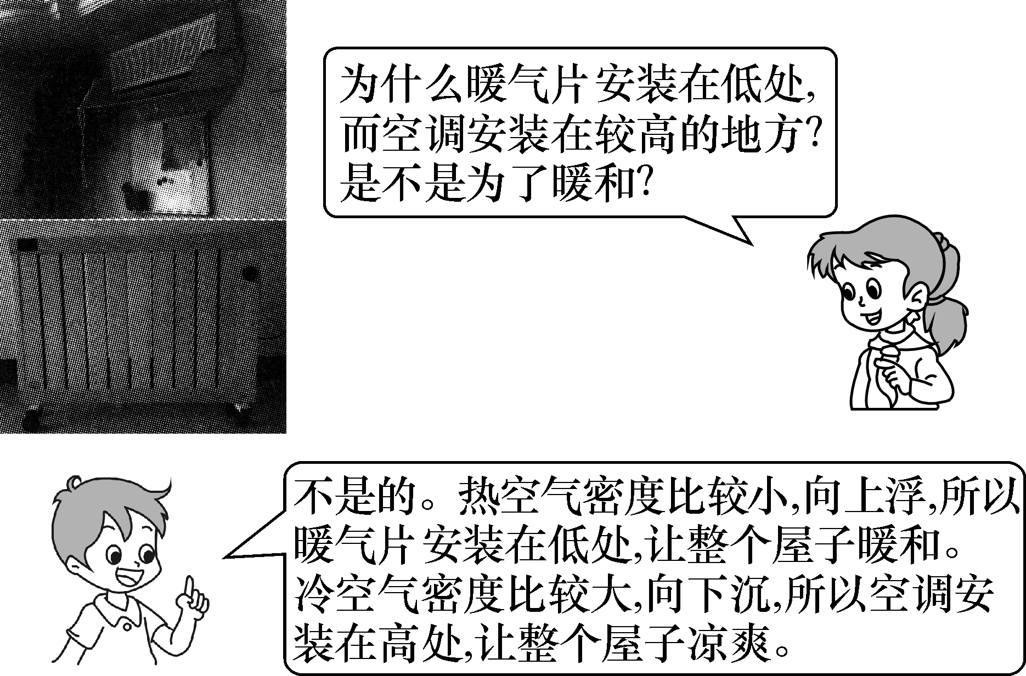
这节课，我们就一起来学习探究《第四节 密度知识的应用》。（板书设计）
二、自学互研
（一）常见物质的密度
自主阅读教材P_{96～97}的内容，独立思考并完成：
1．对密度表的理解：
(1)物质不同，密度一般不同；
(2)一般情况下金属的密度较大，气体的密度较小；
(3)不同物质的密度可能相同，如酒精和煤油；
(4)物质相同，状态不同，密度就不同，如冰和水。
2．有一个金属块，从外观上很难认出是哪种金属，现测得它的体积和质量分别为5.40cm³、48g，通过下表可以鉴别出组成该金属块的物质是( B )
物质 | 铅 | 铝 | 铜 | 铁
密度/(kg·m^{－3}) | 11.3×10³ | 2.7×10³ | 8.9×10³ | 7.9×10³
A.铝 B．铜 C．铅 D．铁
（二）密度知识的运用
自主阅读教材P_{97～98}的内容，独立思考并完成：
3．一铁球的质量是2.2kg，体积是0.4×10^{－3}m³，试鉴定此球是空心的还是实心的。(ρ_{铁}＝7.9g/cm³)
解：方法一：比较密度法。铁球密度：ρ＝＝＝5.5×10³kg/m³，因为5.5×10³kg/m³<7.9×10³kg/m³，所以铁球是空心的。
方法二：比较质量法。若铁球是实心的，则铁球的质量：m＝ρV＝7.9×10³kg/m³×0.4×10^{－3}m³＝3.16kg，因为3.16kg>2.2kg，所以铁球是空心的。
方法三：比较体积法。铁的体积：V＝＝≈0.28×10^{－3}m³<0.4×10^{－3}m³，所以铁球是空心的。
独立完成知识板块一、二，教师巡视，根据完成情况挑3组同学带领大家分别学习知识模块一、二，其他同学补充或纠错。
各小组展开对问题的探究活动，各抒己见，动手解答，组长整理结，准备代表小组展示讨论结果，教师选择组在全班进行展开讲解。师生共同评估，得出一致性的结论。
对照学习目标思考：
1．今天我学到了什么知识？
2．我掌握了哪些研究方法？
3．我还存在的疑惑是什么？4.一个空瓶子的质量是150g，当装满水时，瓶和水的总质量是400g；当装满另一种液体时，瓶和液体的总质量是350g。已知水的密度为1.0×10³kg/m³，则：
(1)这个瓶子的容积是多少？
(2)液体的密度是多少？
解：(1)1.0×10³kg/m³＝1.0g/cm³，
瓶中水的质量m_{水}＝400g－150g＝250g，
瓶子的容积V＝＝＝250cm³；
(2)瓶中液体的质量m_{液}＝350g－150g＝200g，
液体的密度ρ_{液}＝＝＝0.8g/cm³。
三、合作探究
1．对学
分享独学1～4题：(1)对子之间检查独学成果，用红笔互相给出评定等级。(2)对子之间针对独学的内容相互解疑，并标注出对子之间不能解疑的内容。
2．群学
小组研讨：(1)小组长先统计本组经对学后仍然存在的疑难问题，并解疑。(2)针对将要展示的问题内容进行小组内的交流讨论，共同解决组内疑难。
四、交流展示
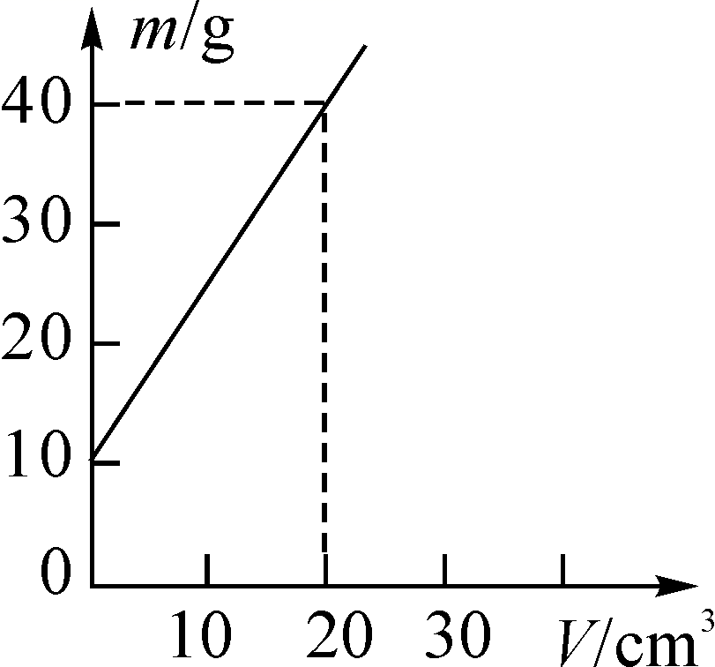
问题 用量杯盛某种液体，测得液体和量杯的总质量m和体积V的关系如图所示，则：
(1)量杯的质量是多少？
(2)这种液体的密度是多少？
解：(1)分析图像，由点(0cm³，10g)可得：当液体的体积为0cm³，对应的质量为10g，所以量杯的质量为10g，即m_{杯}＝10g；
(2)由点(20cm³，40g)可知，当液体的体积为20cm³时，液体和量杯的总质量为40g，所以液体的质量为m_{液}＝m－m_{杯}＝40g－10g＝30g，所以液体的密度为：ρ_{液}＝＝＝1.5g/cm³。
五、板书设计
第四节 密度知识的应用
1.常见物质的密度
2.密度知识的运用
六、教后反思

